
可愛的柯基




資料蒐集人：阿馨

簡介：威爾斯柯基犬（又名柯基犬；英語：Welsh Corgi），是牧羊犬中的一個品種，原產於英國威爾斯。威爾斯柯基犬平均肩高大約25至30公分、重約15公斤
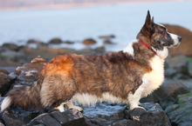
柯基壽命約11至13年，也有活到15、6歲的，是屬於容易罹患疾病的狗。柯基因爲腿短，要是經常爬樓梯會造成牠的脊椎受損，許多飼主也擔心負擔太大，選擇不讓柯基懷胎受孕；還有柯基的腸胃不算好，容易拉肚子。
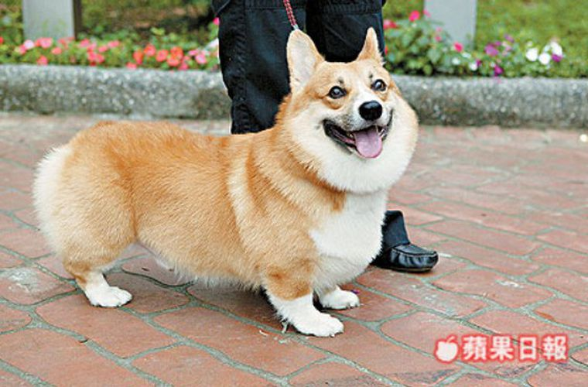
柯基犬是主動的犬隻並且相當的聰明，是絕佳的夥伴。
資料來源: https://zh.wikipedia.org/wiki/%E5%A8%81%E7%88%BE%E6%96%AF%E6%9F%AF%E5%9F%BA%E7%8A%AC
https://tw.appledaily.com/supplement/20191128/ISEYMMIBIEVVBZFXTOGA5C4MOE/

